**딥러닝과 인공지능 과제 10/7 제출**

**20152640 김태현**

**과제 1. 영화 리뷰데이터 활용 추가실험 4가지**

1. 한 개 혹은 두개의 중간 층을 사용 검증/테스트에 대한 Accuracy 확인
2. 더 많거나 더 작은 중간층의 유닛(32,34 등)을 활용하여 Accuracy 확인
3. Binary_crossentropy 대신에 MSE 함수를 사용해 보라.
4. Activation function에 Tanh함수를 적용해 보라.

모든 과정은 최적의 epoch를 찾아낸 후 모델을 새로이 학습해 진행하여 각각의 경우별 epoch이 다르게 주었습니다

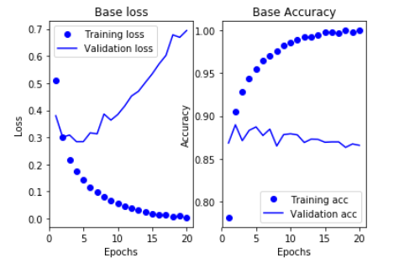 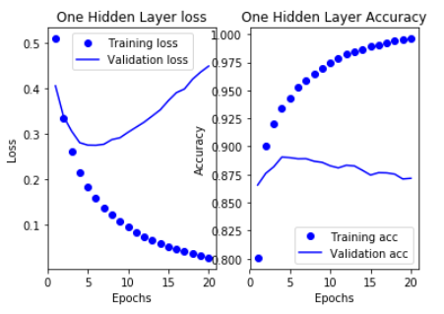

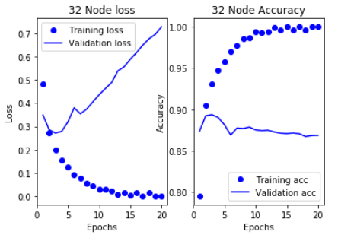 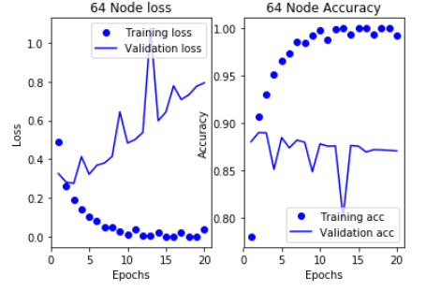

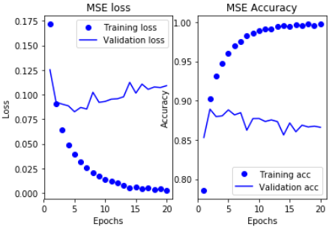 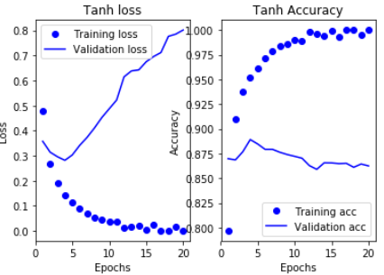

**BaseModel**

**Test data accuracy 0.87348**

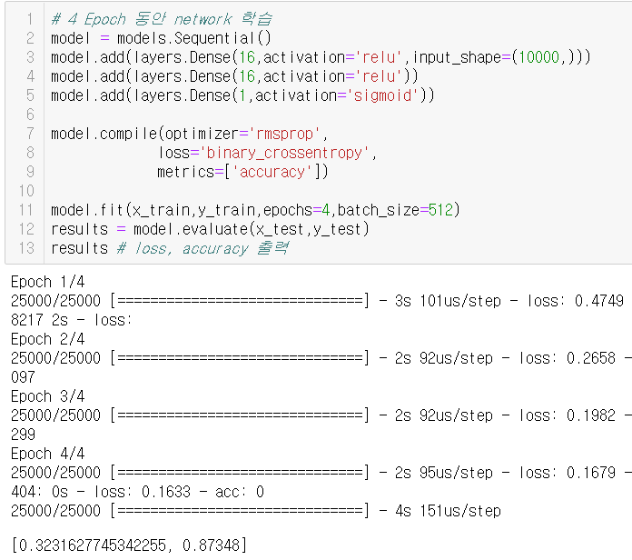

**1. 한 개 혹은 두개의 중간 층을 사용 검증/테스트에 대한 Accuracy 확인**

**1-1 층 한 개만 사용. Test accuracy 0.8848**

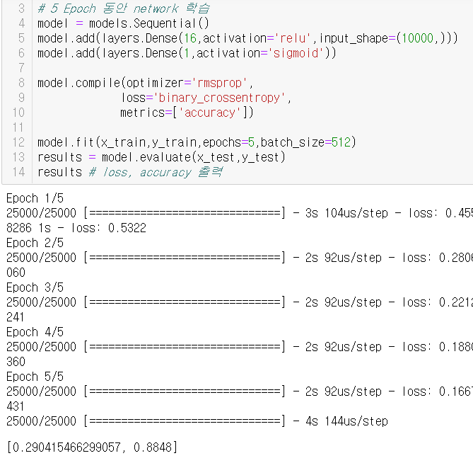

**Base Model의 accuracy = 0.87348인데 반해 1개의 층만 사용했을 때 test accuracy가 0.8848이므로 1개의 층만 사용하는 모델이 성능이 더 우수하다.**

**2. 더 많거나 더 작은 중간층의 유닛(32,34 등)을 활용하여 Accuracy 확인**

**2-1 중간층의 layer의 개수 32개 Test data accuracy 0.87664**

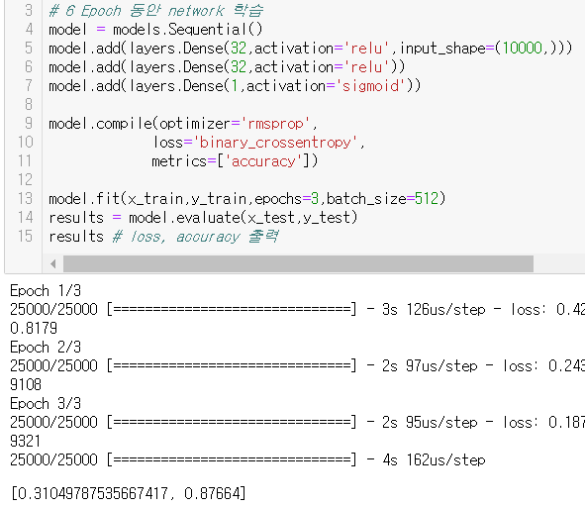

**Base Model의 accuracy = 0.87348인데 반해 32개의 layer를 가진 모델의 Test Accuracy는 0.87664이다. 이는 기본 모델이 더 성능이 우수함을 나타낸다.**

**2-2 중간층의 layer 개수 64개 Test data accuracy 0.88736**

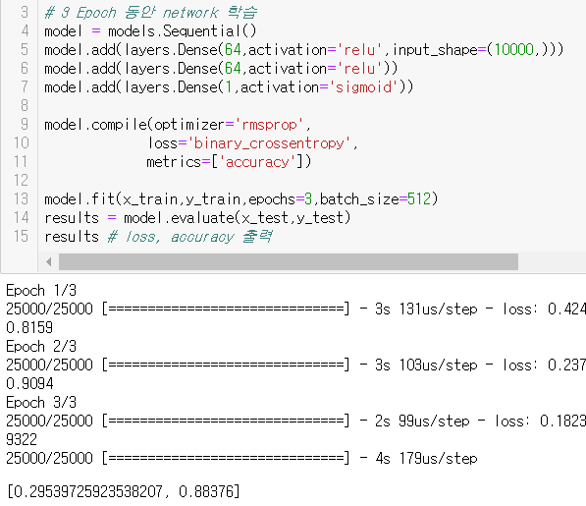

**Base Model의 accuracy는 0.87348이다. 이에 비해 64개의 layer를 갖는 경우 Test accuracy는 0.88376이다. 이는 layer의 개수를 64개로 했을 때 Base Model에 비해 성능이 우수함을 의미.**

**3. Binary_crossentropy 대신에 MSE 함수를 사용해 보라.**

**Compile의 loss function MSE적용 Test data accuracy 0.88312**

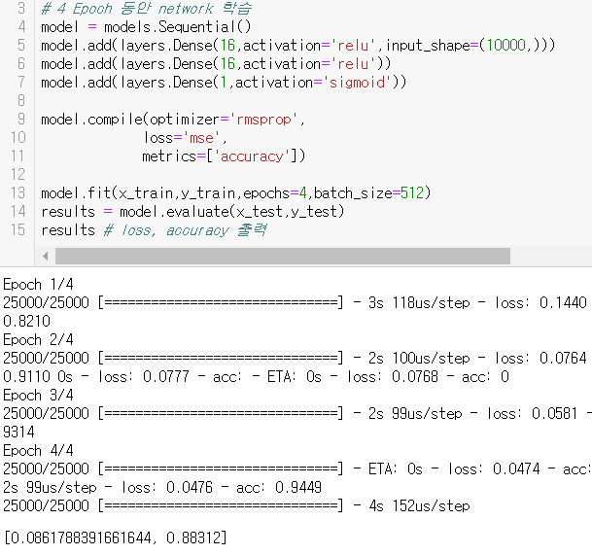

**Base Model의 accuracy는 0.87348이다. Loss function을 binary_crossentropy에서 mse로 바꾸엇더니 Test data의 accuracy가 0.88312이다. 이는 loss function을 mse로 했을 때 해당 데이터에선 성능이 더 우수함을 의미한다.**

**4. Activation function에 Tanh함수를 적용해 보라.**

**마지막 layer의 activation function을 Sigmoid -> Tanh로 변환 test data accuracy 0.8768**

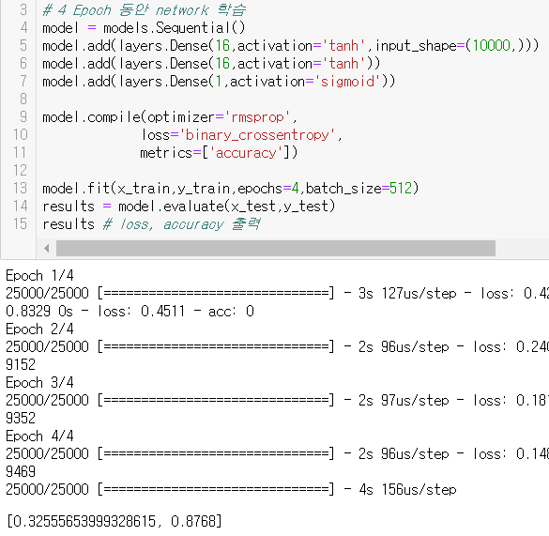

**Base Model의 accuracy는 0.87348이다. 마지막 레이어의 activation function을 Tanh로 변환 결과 0.8768이 나왔다. 이는 해당 모델에서 마지막 layer의 activation function을 tanh로 하는게 성능이 더 우수함을 의미한다.**

**과제2 - 뉴스기사 분류 데이터 활용 추가실험 2가지**

1. 층의 규모를 늘이거나 줄여서 실험하기
2. 한 개의 내부층, 혹은 3개의 내부층 사용 network 실험

각 모델별 Epoch 선택을 위한 Loss와 Accuracy

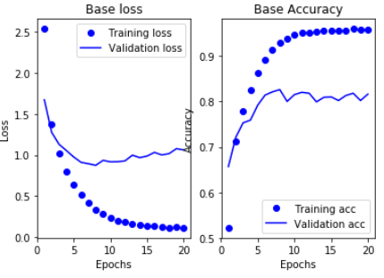 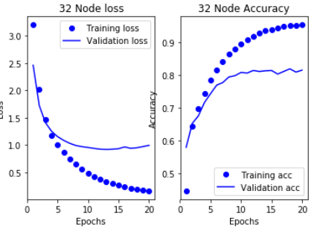

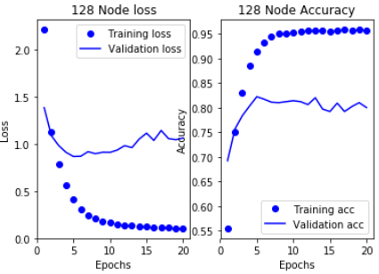 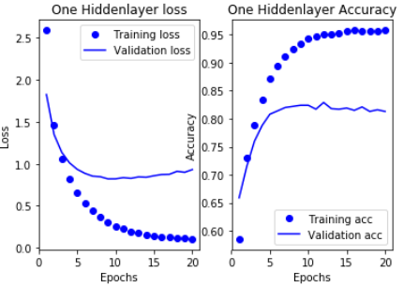

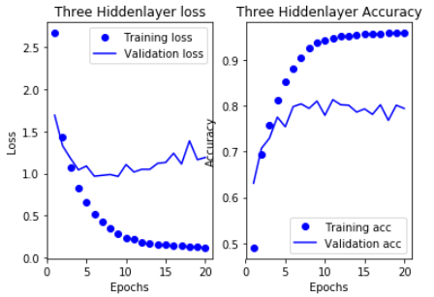

**Base Model Test accuracy 0.79118**

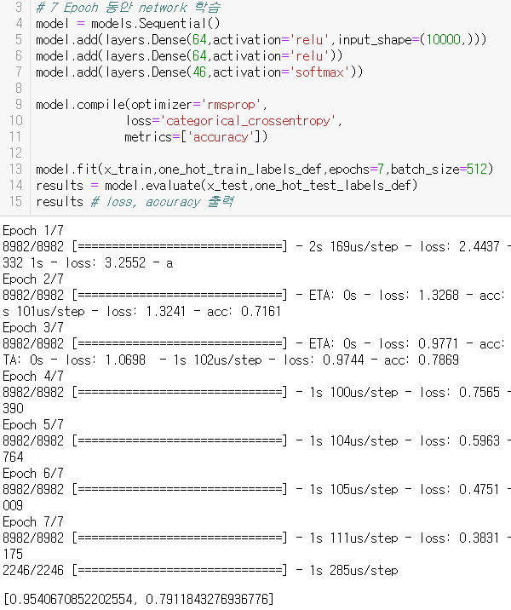

**Base Model의 성능은 Test data의 accuracy 0.79118이다.**

**1. 층의 규모를 늘이거나 줄여서 실험하기**

**Layer의 개수 32개로 학습 Test data accura 0.78183**

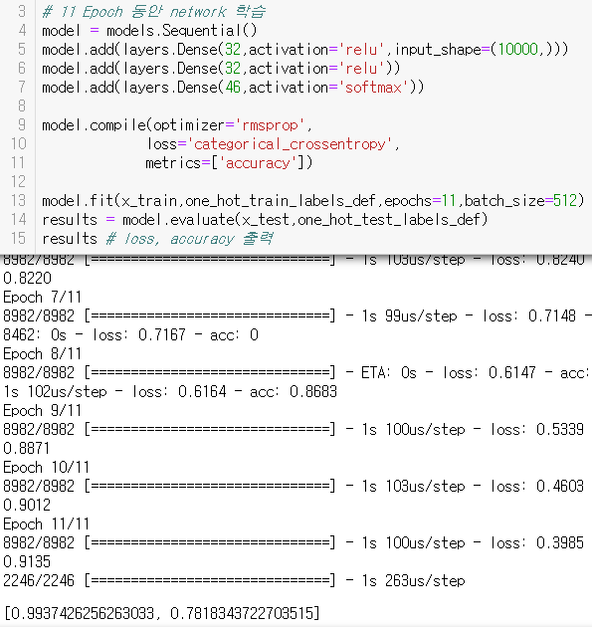

**Base Model의 성능은 Test data의 accuracy 0.79118이다. Layer의 개수를 32개로 줄인 결과 Test data의 accuracy는 0.78183이다. Layer의 개수를 줄이니 성능이 줄어들었다.**

**Layer의 개수 128개 Test data accuracy 0.80142**

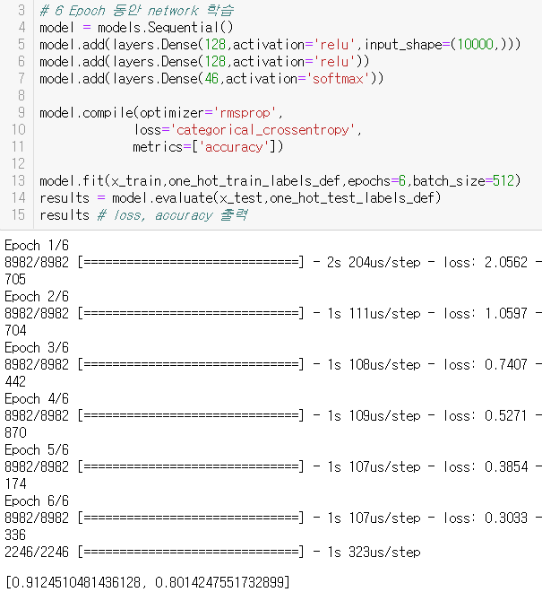

**Base Model의 성능은 Test data의 accuracy 0.79118이다. Layer의 개수를 128개로 증가시킨 결과 Test data의 accuracy는 0.80142이다. Layer의 개수를 증가시켯더니 성능이 증가했다.**

**2. 한 개의 내부층, 혹은 3개의 내부층 사용 network 실험**

**1개의 내부층 Test data accuracy 0.79964**

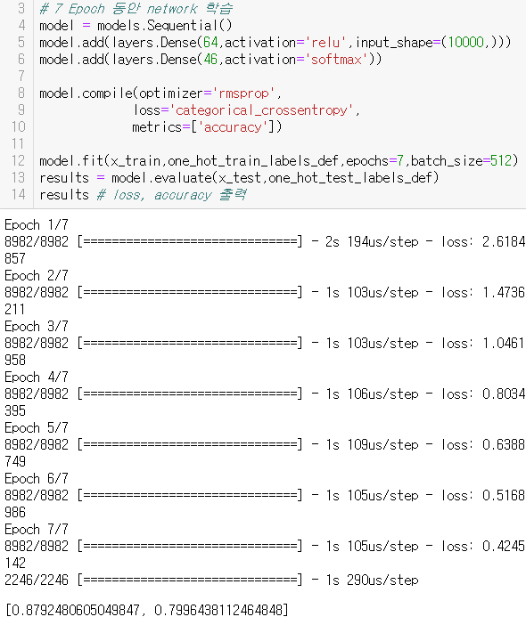

**Base Model의 성능은 Test data의 accuracy 0.79118이다. Hidden layer의 개수를 1개로 줄인 결과 Test data의 accuracy가 0.79964이다. Hidden layer의 개수를 줄였더니 성능이 증가하였다.**

**3개의 내부층 사용 Test data accuracy 0.78228**

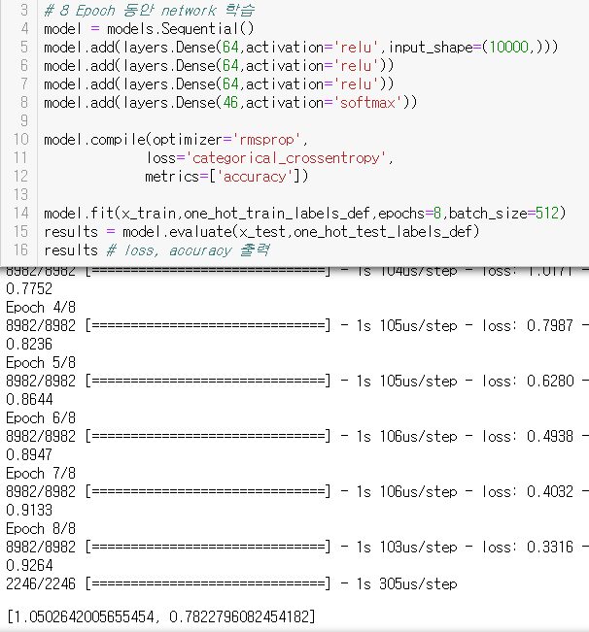

**Base Model의 성능은 Test data의 accuracy 0.79118이다. Hidden layer의 개수를 3개로 증가시킨 결과 test data의 accuracy는 0.78228이 되었다. 이는 hidden layer의 개수를 증가시켰을 때 성능이 안좋아 질 수 있음을 시사한다.**